Základní škola a mateřská škola Srch, okres Pardubice

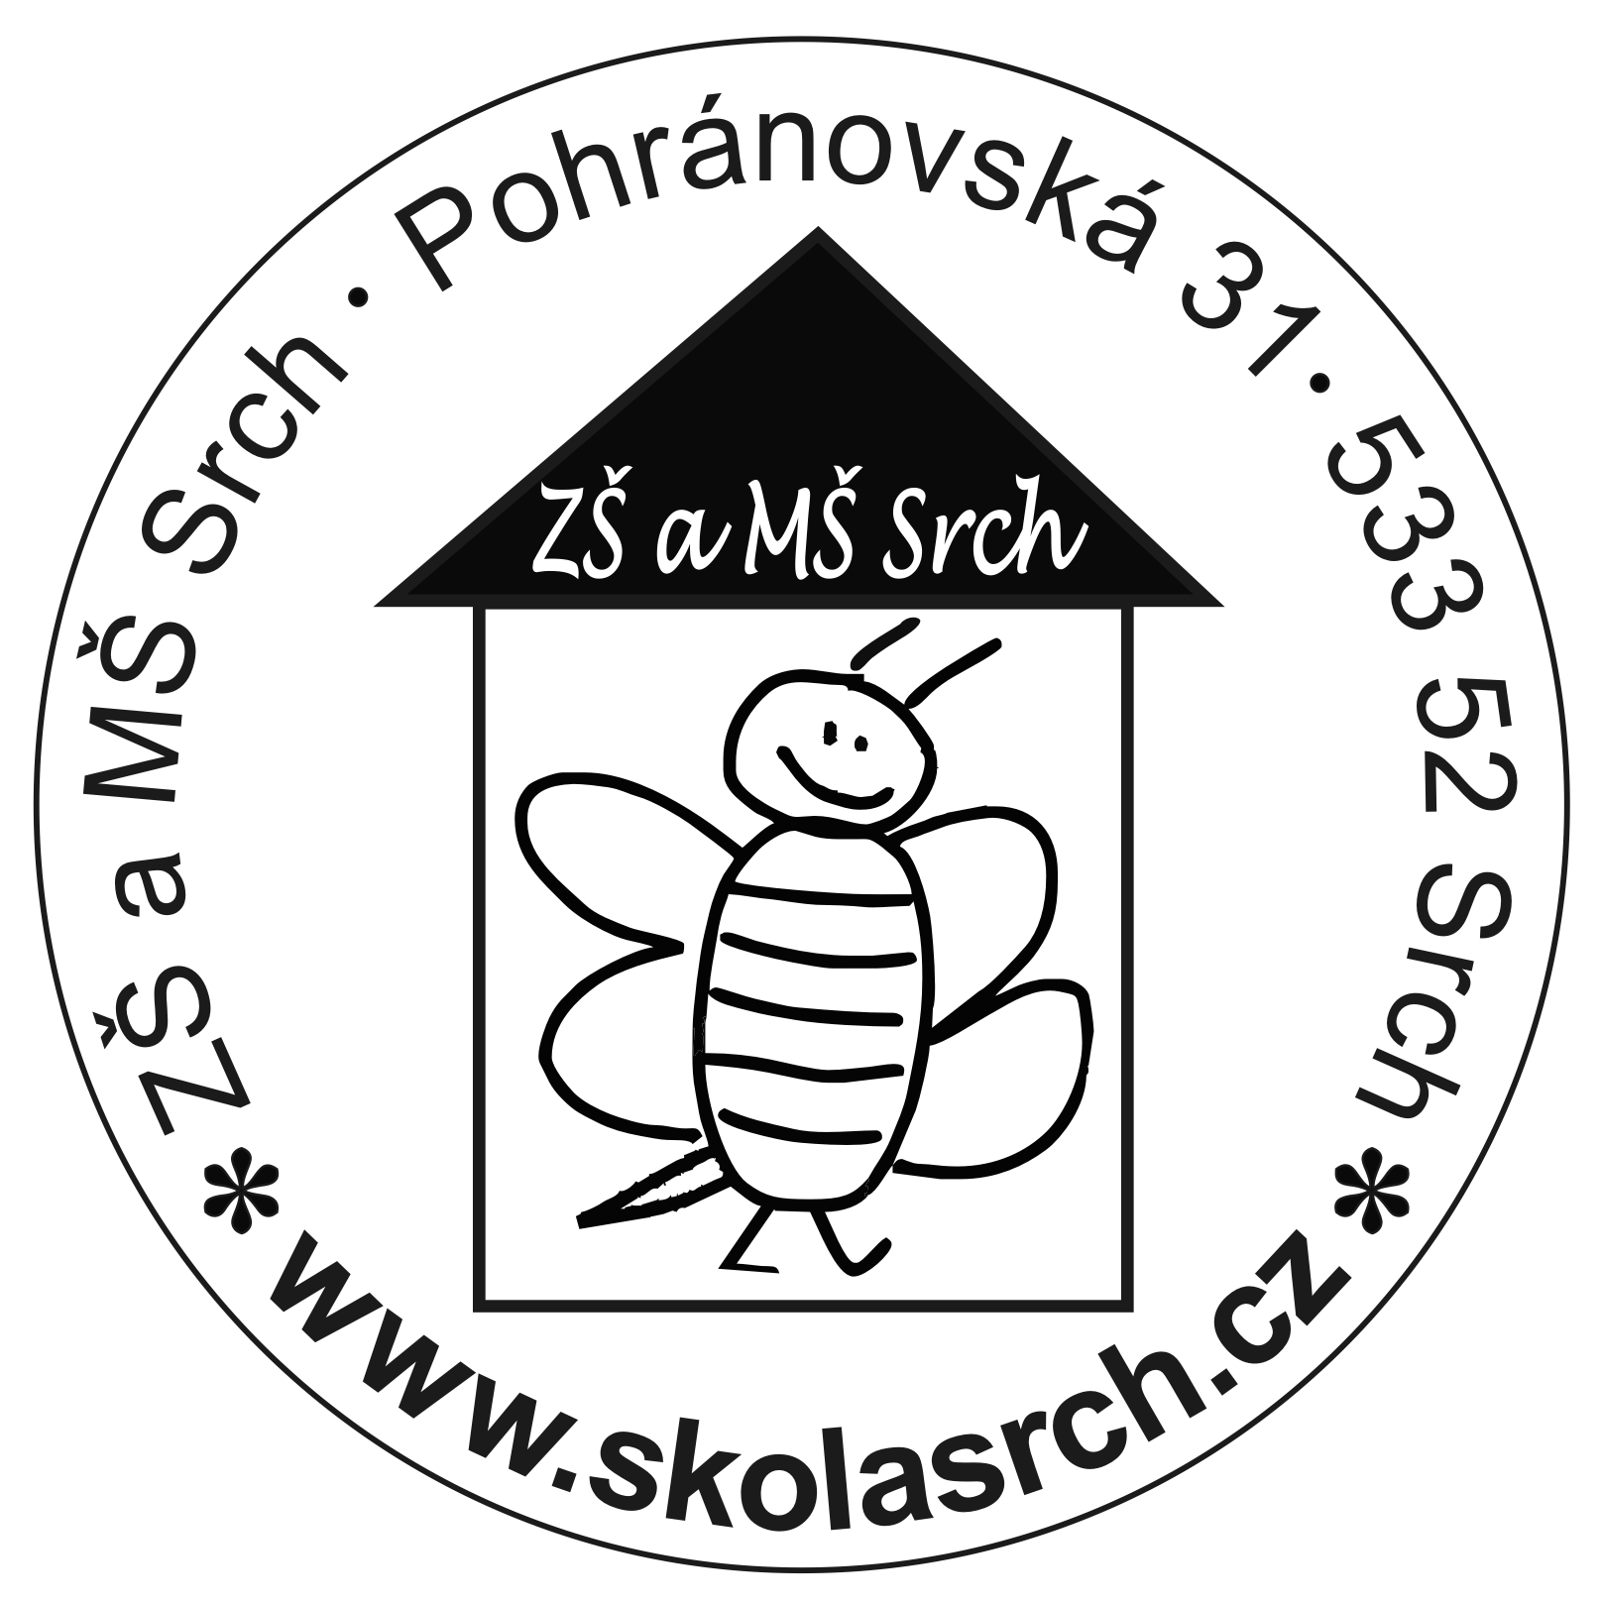

Školní rok 2023/2024

Seneca: Učíme se pro život, ne pro školu.

Kontakty:

Adresa: ZŠ a MŠ Srch, Pohránovská 31, 533 52 Srch

Telefony: ŠJ - 463 035 504 MŠ – 773 195 285 ZŠ – 463 035 505

e-mail: zsmssrch@seznam.cz
web: www.skolasrch.cz
Zřizovatel školy: Obecní úřad Srch
___________________________________________________________________________
Číslo účtu školy: 78 - 9147520247/0100 (KB)
Číslo účtu školní jídelny: 107 - 3154650237/0100 (KB)

Seznam zaměstnanců školy:

- PEDAGOGOVÉ:
Ředitelka školy: Mgr. Milena Tomanová (zsmssrch@seznam.cz)

MATEŘSKÁ ŠKOLA: tel. - 773 195 285, provoz: 6,30 – 16,30 hod.
1. patro:
1. třída: SRDÍČKO - vedoucí p. uč. Veronika Jedličková, p. uč. Andrea Frýbová
2. třída: SLUNÍČKO - p. uč. Pavla Hejná, p. uč. Michaela Cetkovská

ZÁKLADNÍ ŠKOLA: tel. - 463 035 505, provoz vč. ŠD: 6,30 – 16,00 hod.
Přízemí:
I. (1. roč.): p. uč. Mgr. Magdaléna Hrubešová učebna č. I., přízemí
II. (4. roč.): p. uč. Mgr. Andrea Fejfarová učebna č. II., přízemí
III. (2. roč.): p. uč. Mgr. Helena Šrůtková učebna č. III., přízemí
ŠD (Školní družina): p. vychovatelka Jana Zouharová učebna č. III., přízemí
Půda:
IV. (3. roč.): p. uč. Mgr. Nikola Droznová učebna IV, půdní prostor
V. (5. roč.): p. uč. Mgr. Lenka Bičišťová učebna V., půdní prostor
VI. klubovna: Klub dětí učebna VI., půdní prostor

Další zaměstnanci:
Klub dětí: p. Radka Koukalová
Asistentka PG: p. Barbora Fejfarová, p. Vlasta Marholdová
Výchovná poradkyně: p. Mgr. Andrea Fejfarová

- SPRÁVNÍ ZAMĚSTNANCI:
Úklid: ZŠ: p. Margita Čermáková
MŠ: p. Marta Navrátilová
Kuchařky: p. Tereza Májová, p. Věra Křivková
Vedoucí školní jídelny: p. Růžena Jirásková
Účetní: p. Jitka Richterová, p. Markéta Růžičková
DPO: Ing. Lukáš Panchártek

ORGANIZACE ŠKOLNÍHO ROKU 2023/2024:
Organizace šk. roku: | Termín: | ZŠ | MŠ
Zahájení šk. roku: | 4.9. 2023 (po), ZŠ = 2 vyuč. hod. | Ano | Ano
Podzimní prázdniny: | 26. a 27.10. 2023 ( čt, pá) Pozn.: v sobotu je St. svátek | Ano | Ne*
Vánoční prázdniny: | 23.12. 2023 - 2.1. 2024 (so – út) | Ano | Ano
Nástup do školy: | 3.1. 2024 (stř) | Ano | Ano
Ukončení 1. pololetí: | 31.1. 2024 – Vysvědčení (stř, 4. vyuč. h.) | Ano | -
Pololetní prázdniny: | 2.2. 2024 (pátek) | Ano | Ne*
Jarní prázdniny: | 11.3. - 17.3. 2024 (týden) | Ano | Ano
Velikonoční prázdniny: | 28.3.2024(čt) - 1.4.2024 | Ano | Ne*
Ukončení 2. pololetí: | 28. 6. 2024 (pá) - Vysvědčení (1 vyuč. hodina) | Ano | -
Letní prázdniny (ZŠ): | 29.6. – 1.9. 2024 | Ano | -
MŠ uzavřena: | 5. 7. –18. 8. 2024 | - | Ano
Zahájení násled. šk.roku: | 2. 9. 2024 (po, ZŠ = 2 vyuč. hod.) | Ano | Ano
Státní svátky a ost. volna: | 28.9., 28.10., 17.11., 29.3. a 1.4., 1.5., 8. 5. | Ano | Ano
Ředitelské volno: | 29. 9. 2023 (pá) | Ano | Ne*
*provoz dle počtu dětí, případně v jedné třídě

Kroužky 2023/24:
NÁZEV KROUŽKU | PRO | LEKTOR/KA | CENA Platba na pololetí  (říjen-leden, únor) | DEN KONÁNÍ  (předpokládaný)
Keramika | ZŠ | p. Hejná | 1 200,- Kč/rok | sudé pondělí 13,30 -15,00  15,00 – 16,30
Divadelní | ZŠ | p. Bičišťová | 1 000,- Kč/rok | lichá středa 13,00 – 14,00
Tancování | ZŠ | www.florbalprodeti.cz | 1 500,- | úterý 14,30 – 15,30
Florbal | ZŠ | www.florbalprodeti.cz | 1 500,- | Čtvrtek 13,00 – 14,00 / 1., 2. r.  14,00 - 15,00 / 3.-5.r.
Karate | ZŠ |  | dle organizátora | Středa 15,00 – 16,00
Termíny mohou být upraveny dle potřeb. Poz.: Platba = 1. hodinu u ved. kroužku. Kroužky kromě klubu začínají v říjnu, končí v květnu. Červen slouží k nahrazování hodin.

Schůzky SRPŠ a pedagogických rad:
MŠ: (Schůzky rodičů prosíme bez přítomnosti dětí. Děkujeme.)
Úvodní: úterý 5. 9. 2023, 16:30 hod.
Další: dle aktuálních informací – viz info na nástěnce MŠ

ZŠ:
Úvodní schůzky pro 1. ročník: 4. 9. 2023 v 9,00 hod.
Zahajovací SRPŠ: 11. 9. 2023
1/4 konzultace: 13. 11. 2023
Pololetní konzultace: 15. 1. 2023
3/4letní konzultace: 18. 3. 2024
Závěrečná schůzka SRPŠ: 20. 5. 2024 v 17,00 hod.

Pg. rady: 28.8. 2023, 1.9. 2024 a ve dnech schůzek a konzultací.

Provozní režim školy:
MATEŘSKÁ ŠKOLA - MŠ:
Příchod dětí - vlastním (bočním) vchodem od 6,30 do 8, 00 hodin!
Odpolední provoz ve školce končí NEJPOZDĚJI v 16,30 hodin.

Pozn: Rodiče předávají děti paní učitelce ve své třídě osobně. V zájmu bezpečnosti dětí zavírejte branku i na záklopku, děkujeme. Rodiče jsou povinni opustit prostory MŠ, včetně zahrady, ihned po vyzvednutí dítěte. Prosíme, nezdržujte se z bezpečnostních důvodů ani na parkovišti! Pokud vedete s sebou ke škole psa, uvažte ho, prosím, na bezpečném místě k pevnému bodu a dále od školy, aby nedošlo k případnému ohrožení dětí.

ŠKOLNÍ DRUŽINA - ŠD: (1 – 2. roč.)
Příchod do ranní školní družiny je od 6,30 hod. do 7,30 hodin.
Odchod z družiny – dle zápisních lístků. Děti vyzvedávejte do 13.30 hod., pak až po 15. hod., aby nedocházelo k rušení činností. Rodiče, kteří si budou dítě vyzvedávat, se ohlásí dveřníkem a vyčkají na příchod svého dítěte. Dítě nelze uvolňovat telefonicky, pouze písemně s podpisem zák. zástupce!
Odpolední provoz ve školní družině končí v 16,00 hodin.

KLUB DĚTÍ - KD: (3. – 5. roč.) Letos opět funguje klub dětí, jako družina - ve zkráceném režimu.
Příchod do ranního klubu je od 6,30 hod. do 7,30 hodin.
Odchod z klubu – dle zápisních lístků. Děti vyzvedávejte do 13.30 hod., pak až po 15. hod., aby nedocházelo k rušení činností. Rodiče, kteří si budou dítě vyzvedávat, se ohlásí dveřníkem a vyčkají na příchod svého dítěte. Dítě nelze uvolňovat telefonicky, pouze písemně s podpisem zák. zástupce!
Odpolední provoz v klubu končí v 15,00 hodin. Pouze ve výjimečných případech dle domluvy s vedením školy (při dojíždění je možnost počkat na bus apod.)

MALÝ KLUB - MK:
Slouží k dohlídávání dětí mezi poledním vyučováním bez úplaty.
Pokud dítě využije malý klub pouze pro ranní docházku v ŠD nebo KD, tak je s úplatou.

ZÁKLADNÍ ŠKOLA - ZŠ:
Příchod pro žáky je od 7,35 do 7,45 hodin! Poté se škola v 7,50 zamyká!!! (Prosíme o dochvilnost, aby měli žáci dostatek času na přípravu na hodinu! Neučte své děti dobíhat kamkoliv na poslední chvíli, i tímto se vychovávají.)
Vyučování začíná v 7,55 hod. Má-li žák odpolední vyučování, je během polední pauzy zajištěn dozor i pro nedružinové a neklubové děti v Malém klubu. Odchod ze školy je hned po vyučování, případně po obědě.
Omlouvání docházky: lze pouze přes rodičovský účet Škola on line – Komunikace – Zprávy – Omluvenka, kde vyberete období (správné datum a čas) a dítě omluvíte.
Důležité upozornění: Prosíme rodiče, aby respektovali pravidla a nevstupovali do školy. Rodiče prvního ročníku mohou první týden v září doprovodit dítě do šatny i do třídy, aby dohlédli, případně poradili, jak budou samy zvládat příchod do školy.

Úplata MŠ, ŠD, KD a MK:

Běžný účet školy: 78 – 9147520247/0100 (KB)

Číslo účtu školy: 78 – 9147520247/0100 (KB)
Konstantní symbol: 0558 – převod mezi účty
Variabilní symbol: ŠD = 111, KD = 222 MŠ = 333
Zpráva pro příjemce: příjmení a jméno dítěte, ZŠ nebo MŠ

Úplata MŠ, ŠD, KD a Malý klub se platí v rozmezí dvou pololetních splátek (září a únor) bezhotovostním převodem na účet školy.
Plaťte prosím celé pololetí najednou!

1. Úplatu za pobyt dítěte v MŠ upravuje vyhláška č. 107/2005 Sb. ve znění vyhl. č. 107/2008. Částka za pololetí činí 2 500,- Kč (500,- za jeden měsíc). Děti předškolního věku a děti s OŠD jsou osvobozeny od platby školného.

2. Platba v ŠD a KD bude probíhat stejným způsobem. Částka za pololetí činí 1 500,- Kč (300,- za jeden měsíc). Kapacita dětí ve ŠD je pro 30 dětí od nejmladšího věku v základní škole.

3. Platba Malého klubu (MK) - částka za pololetí činí 300,- Kč (částka 60,- Kč za jeden měsíc).

POMŮCKY PRO DĚTI:
Co potřebují děti do školky /MŠ:
- Pyžamko s poutky na pověšení
- Oblečení do třídy + náhradní oblečení a spodní prádlo
- Pevné látkové bačkorky
- Oblečení pro pobyt venku
- Lahev na pitný režim
- Batoh na nošení věcí domů a do školy
- Velké balení toaletních papírů a papírových kapesníků

Co potřebují děti do družiny /ŠD:
- Převlečení na ven
- Svačinu na odpoledne
- 1 krabice kosmetických kapesníků
Pozn: Nezapomeňte dětem vše podepsat, děkujeme!

INFORMACE pro žáky a rodiče ZŠ:

Venkovní prostory - zahrada ŠD s terasou, která zároveň slouží jako venkovní učebna.
www.skolasrch.cz - základní informace najdete na hlavních lištách. Klikem na název školy v
hlavičce (ve foto) se dostanete zpět na úvodní stránku.
Škola On Line: …/ZŠ www.skolaonline.cz Každý žák i zákonný zástupce dostane/má přístup na Školu online, kde najde veškeré informace o prospěchu žáka, rozvrh hodin, aktuální info školy, klasifikace, domácí úkoly, dále je zde možná komunikace s TU – např. omlouvání dítěte, dotazy atd. Pokud nemáte oba sourozence na jednom přihlašovacím účtu, požádejte o propojení.
Projektové dny – poslední pátek v měsíci budou nadále probíhat tzv. projektové dny.

PRVNÍ TÝDEN VE ŠKOLE - ZŠ: vyučování je do 11,40 hod.

1. den: výuka 7,55 – 9,45 hod. (2 vyuč. hodiny)
ŠD, KD 9,45 – 15,00
oběd: 11,40 (žáci si přihlásí oběd 1. vyučovací hodinu)
Pozn.: Prvňáci mají 1. vyuč. hodinu ve třídě s třídní p. učitelkou (TU), 2. hod. si je převezme p. vychovatelka. Rodiče v tu dobu budou mít první krátkou informativní schůzku s TU.

2. až 5. den: vyučování 4 vyuč. hodiny + třídnické práce s TU
Oběd: 11,40 – nedružinové děti (3. – 5. ročník), 12,00 – ŠD

Od 11. 9. 2023: vyučování dle rozvrhu

SEZNAM POMŮCEK DO ŠKOLY:

1. lehká školní aktovka:
(vše podepsat – nejlépe lihovým fixem nebo na náplast)
fólii A4 a A5 (dle potřeby TU)
obaly na sešity a učebnice
průsvitné desky na volné listy na AJ

2. penál:
2 tužky č.2, guma, ořezávátko
2. – 5. r. tužka č. 3
3. – 5. r. kružítko
pastelky – základní barvy (6)
malé pravítko
1 dětské nůžky (stříhající!), malé lepidlo (důležité!!!)
2 plnící pera (prvňáci od listopadu)

3. pomůcky na kreslení - do kufříku
igelitový ubrus na lavici (min. 80cm x80cm), uzavíratelný kelímek na vodu, 10 špejlí, tyčinkové lepidlo a tekutý Herkules, modelína
malé temperové barvy, obyčejné vodové barvy (české), hadr na otírání a vysoušení štětců, české voskovky
paletka, široký (plochý i kulatý) a úzký štětec, stará košile – pracovní, tuš (žáci 3.-5. roč.)

4. pomůcky na tělocvik – do podepsaného látkového sáčku, tašky:
trenky nebo legíny (tepláky)
tričko, ponožky do cviček
cvičky, švihadlo …vše podepsat!
Na podzim a na jaře dlouhé tepláky, mikina a botasky.
Boty do tělocvičny prosíme nesmekavé se světlou podrážkou!

5. hygienické potřeby:
(1 podepsaný ručník s poutkem – na zvážení, dle domluvy s TU)
balíček papírových kapesníků v krabičce (tzv. vytahovací)
vhodné pevné přezůvky – též podepsané (lze použít sandály s pásky z léta)
V tašce budou nosit krabičku se svačinou, lahvičku s pitím. Ve škole máme pitný režim.

ŠKOLNÍ JÍDELNA – platba obědů:

Účet ŠJ: 107-3154650237/0100 (Komerční banka)
Číslo účtu šk. jídelny: 107-3154650237/0100 (KB)
Konstantní symbol: 0558 – převod mezi účty
Variabilní symbol: číslo dle modulu Odhlášky.cz (Toto číslo používáte na Odhlášce, např. Novák 298.)
Zpráva pro příjemce: NUTNÉ NAPSAT příjmení a jméno dítěte, ZŠ nebo MŠ!)

Platby provádějte od září do června daného roku, vždy na příslušný měsíc, kdy se bude dítě stravovat. Částku je nutné poslat nejpozději do 10. dne daného měsíce!
Každé dítě plaťte zvlášť. Platbu označte jménem dítěte a druhem vzdělávání (ZŠ nebo MŠ).

Odhlašování obědů: je prováděno přes modul www.odhlaska.cz, kde má každé dítě svůj os. účet a osobní číslo (použít jako v.s.), na kterém si zjistíte jídelníček a máte přehled o stravování. Každé dítě má přístupové heslo. Nejpozději do 6,55 hod. Případné info viz u ved. ŠJ, p. Jiráskové – viz kontakt na ŠJ.
UPOZORNĚNÍ: V době nemoci má dítě/žák nárok na oběd pouze 1. den absence. Oběd se vydává ze strany školy (dveře kuchyně) v čase mezi 11,30 – 12,00 hod., nezapomeňte si obědy na další dny odhlásit, jinak vám propadají. Spotřební lhůta pokrmu se vztahuje pouze na den, kdy byl vyhotoven.

POPLATKY ZA STRAVNÉ: (prosím zkontrolujte si trvalé příkazy dětí)
MŠ: 880,- Kč/měsíčně……………..3 – 6 let
920,- Kč/měsíčně……………..dosáhne-li dítě během roku 7 let (odklad školní docházky)

ZŠ: 660,- Kč/měsíčně……………..7- 10 let
700,- Kč/měsíčně……………11-14 let (žáci 5. ročníku a čtvrťáci s odloženou šk. docházkou).

Vyúčtování obědů: leden a září (leden - po závěrce kalendářního roku a září – po závěrce školního roku).

Návod na web odhlaska.cz
- Odhlášení – nahlášení odběru stravy
- Klikněte na menu Odhláška
- Vyberte případně Strávníka
- Vyberte příslušný Týden
- Zaškrtněte řádky se stravou, kterou chcete odebírat, případně odškrtněte
- Do Poznámka můžete zapsat informaci pro vedoucí školní jídelny, proč provádíte změnu
- Takto můžete provést změnu u více dnů v daném týdnu
- Na závěr stiskněte tlačítko Uložit a změny budou odeslány do jídelny
- Pokud je políčko pro zaškrtávání šedivé, tak už není možné provádět změny, protože už vypršel čas, do kdy je povoleno odhlašování
- Prohlížení odběru stravy v minulých týdnech
- Klikněte na menu Historie
- Vyberte případně Strávníka
- Vyberte příslušný Týden
- Informace o stavu konta a jednotlivých platbách
- Klikněte na menu Stav konta
- Vyberte případně Strávníka
- Zobrazí se stav konta ke konci předchozího měsíce, k dnešku a ke konci měsíce. Tento stav je pouze informativní a nemusí být v něm zahrnuty všechny platby.
- Ve vyúčtování za měsíc jsou zobrazeny stavy na začátku a na konci příslušného měsíc, jednotlivé platby a odebraná strava.
- Informace z jídelny
- Klikněte na menu Jídelna
- Po kliknutí na jednotlivé nadpisy se zobrazí informace
- Zadání e-mailu
- Klikněte na menu Můj účet
- Klikněte na položku Nastavení – Email
- Vyplňte e-mail
- Stiskněte tlačítko Uložit
- Změna přihlašovacího hesla
- Klikněte na menu Můj účet
- Klikněte na položku Změna přihlašovacího hesla
- Vyplňte příslušná pole
- Stiskněte tlačítko Změnit
- Párování rodinných příslušníků
- Umožňuje na jedno přihlášení odhlašovat sourozence
- Klikněte na menu Můj účet
- Klikněte na položku Párování rodinných příslušníků
- Klikněte na tlačítko Nové párování
- Zadejte přihlašovací jméno sourozence, které jste dostali z jídelny
- Zadejte přihlašovací heslo sourozence, které jste dostali z jídelny
- Stiskněte tlačítko Uložit
- Po této akci budete mít v položce Strávník v horní části obrazovky oba sourozence
- Oba sourozenci budou mít stejné heslo

- Zapomenuté heslo
- Pokud jste zapomněli heslo, klikněte v úvodní obrazovce na tlačítko Zapomenuté heslo
- Vyplňte číslo zařízení
- Vyplňte přihlašovací jméno
- Klikněte na tlačítko Odeslat mail
- V emailu klikněte na odkaz a zobrazí se formulář do kterého zadáte nové heslo.
- Pokud je spárováno více strávníků, tak se heslo změní u všech.

První přihlášení na web odhlaska.cz
- Spusťte prohlížeč Internetu
- Vyplňte dle obrázku – www.odhlaska.cz a Enter.
- Dále z Informace pro rodiče, kterou jste dostali z jídelny zadejte : Číslo zařízení, Přihlašovací jméno, Přihlašovací heslo a Přihlásit
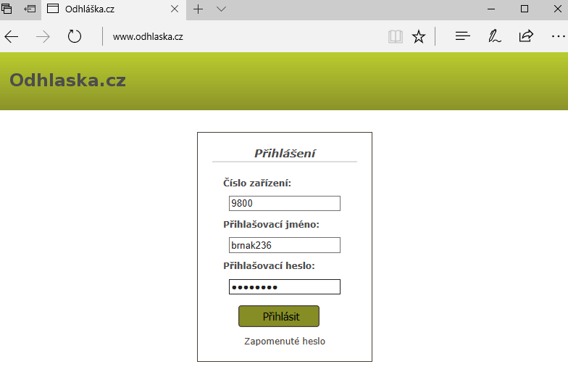
- V další obrazovce
- Zadejte Nové přihlašovací heslo do obou polí a Změnit (Další návod získáte v menu v položce Nápověda)
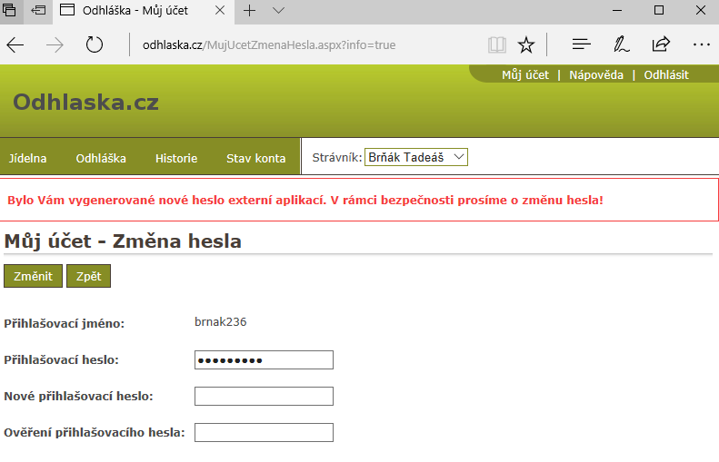
Projekty školy:
Školní mlíčka /ZŠ – nákup dotovaných mléčných výrobků. Projekt MŠMT a SZIF.
Ovoce do škol /ZŠ – žáci ZŠ dostávají zdarma dotované ovoce či ovocné šťávy. Projekt MŠMT a SZIF.
Šablony I /ZŠ, MŠ – v návaznosti na Šablony III, což jsou dotace MŠMT z Operačního programu Výzkum, vývoj a vzdělávání, nyní OP JAK
Sběr papíru /ZŠ + MŠ – sběrová soutěž firmy Marius Pedersen (ZŠ i MŠ). Děkujeme za výraznou pomoc rodičů a ostatních příznivců školy. Výtěžek si ZŠ a MŠ dělí rovným dílem a využívají jej k odměňování dětí!
Sběr bylin – ve spolupráci s firmou Leros, pokyny podávají TU.
Škola On Line /ZŠ – webový školní informační systém pro školy, pedagogy, žáky i rodiče. Viz na www.skolaonline.cz
Projektové dny – poslední pátek v měsíci probíhají ve třídách ZŠ tzv. projektové dny.
Pro školy.cz – testy on line pro žáky registrovaných škol. Od r. 2012 patříme mezi aktivní školy. Využití i na domácích PC.
Výstupní testování – výběr škol dle MŠMT, letos jsme nebyli osloveni.
Čtení pro radost /ZŠ – žáci ZŠ získají za přečtené knihy žetony, které mohou vyměnit za knihu vystavenou v knihovničce ve vstupní hale v dané hodnotě. Spolu s tímto projektem je spojena také soutěž o nejlepší čtenáře roku. Soutěž probíhá ve spolupráci s místní knihovnou.
Spolupráce s knihovnou /ZŠ, MŠ – pokračování ve spolupráci s místní knihovnou, s pravidelnými besedami s paní knihovnicí o knížkách.
Návštěvy knihovny v hodinách určených pro žáky školy budou vyvěšena na dveřích Knihovny.
Anglické divadlo /ZŠ – již tradiční návštěva divadelního představení v anglickém jazyce
Anglická a přírodovědná soutěž / ZŠ
Divadelní představení /MŠ – 1x měsíčně navštěvuje děti z MŠ divadélko pro děti
Slavnosti/MŠ – společné sezónní slavnosti dětí a rodičů dle ročních období, barevné dny…
Sezónní slavnosti / ZŠ, MŠ – farmářské trhy, barevný týden, sv. Martin, rozsvícení stromu, vánoční salon, velikonoční tvoření, návštěva dopravního hřiště, loučení s páťáky, sportovní den...
Narozeninové oslavy/MŠ – společně s rodiči dítěte na třídě Srdíčko
Sezónní výlety /MŠ, ZŠ – pravidelné zájezdy dětí za poznáním
Plavecký výcvik /MŠ, ZŠ - MŠ v zimních měsících, ZŠ v jarních měsících.
Spolkový evropský dům – Evropská vánoční výměna, Evropský den jazyků, besedy
ŠKOLY V PŘÍRODĚ/MŠ,ZŠ – jarní týdenní pobyt dětí v přírodě

Poděkování:
Děkujeme všem rodičům za spolupráci a jakoukoliv pomoc či podporu naší škole.

